MMU

1. 介绍

MMU是Memory Management Unit的缩写，中文名是[内存管理](https://baike.baidu.com/item/%E5%86%85%E5%AD%98%E7%AE%A1%E7%90%86?fromModule=lemma_inlink" \t "/Users/yangyuhang/Documents\\x/_blank)单元，有时称作分页内存管理单元（英语：paged memory management unit，缩写为PMMU）。它是一种负责处理[中央处理器](https://baike.baidu.com/item/%E4%B8%AD%E5%A4%AE%E5%A4%84%E7%90%86%E5%99%A8?fromModule=lemma_inlink" \t "/Users/yangyuhang/Documents\\x/_blank)（CPU）的[内存](https://baike.baidu.com/item/%E5%86%85%E5%AD%98?fromModule=lemma_inlink" \t "/Users/yangyuhang/Documents\\x/_blank)访问请求的[计算机硬件](https://baike.baidu.com/item/%E8%AE%A1%E7%AE%97%E6%9C%BA%E7%A1%AC%E4%BB%B6?fromModule=lemma_inlink" \t "/Users/yangyuhang/Documents\\x/_blank)。它的功能包括[虚拟地址](https://baike.baidu.com/item/%E8%99%9A%E6%8B%9F%E5%9C%B0%E5%9D%80?fromModule=lemma_inlink" \t "/Users/yangyuhang/Documents\\x/_blank)到[物理地址](https://baike.baidu.com/item/%E7%89%A9%E7%90%86%E5%9C%B0%E5%9D%80?fromModule=lemma_inlink" \t "/Users/yangyuhang/Documents\\x/_blank)的转换（即[虚拟内存](https://baike.baidu.com/item/%E8%99%9A%E6%8B%9F%E5%86%85%E5%AD%98?fromModule=lemma_inlink" \t "/Users/yangyuhang/Documents\\x/_blank)管理）、内存保护、中央处理器[高速缓存](https://baike.baidu.com/item/%E9%AB%98%E9%80%9F%E7%BC%93%E5%AD%98?fromModule=lemma_inlink" \t "/Users/yangyuhang/Documents\\x/_blank)的控制，在较为简单的计算机体系结构中，负责[总线](https://baike.baidu.com/item/%E6%80%BB%E7%BA%BF?fromModule=lemma_inlink" \t "/Users/yangyuhang/Documents\\x/_blank)的[仲裁](https://baike.baidu.com/item/%E4%BB%B2%E8%A3%81?fromModule=lemma_inlink" \t "/Users/yangyuhang/Documents\\x/_blank)以及存储体切换（bank switching，尤其是在8位的系统上）。

1. 作用
2. 将虚拟地址翻译为物理地址，并访问物理地址。
3. 访问权限控制。
4. 工作原理

（一）地址映射

MMU 进行虚拟地址转换成为物理地址的过程是 MMU 工作的核心。大多数使用虚拟存储器的系统都使用一种称为分页（paging）。虚拟地址空间划分成称为**页（page）**的单位，而相应的物理地址空间也被进行划分，单位是**页框(frame)**.页和页框的大小必须相同。（如下图所示）

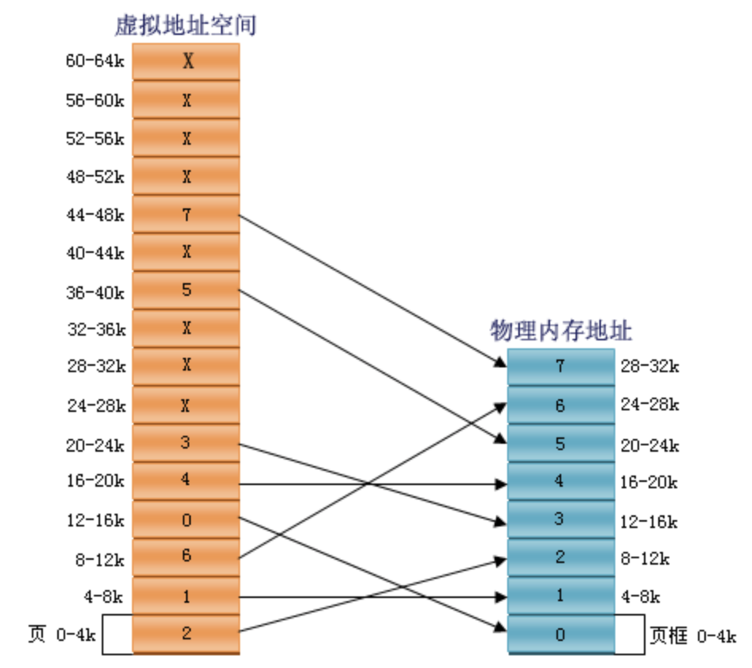

如需要访问虚拟地址时，选择其所在的页，

若该页存在一个到页框的映射，则将其映射到对应的页框，即访问物理内存地址。

若不存在（物理内存小于虚拟内存）MMU注意到这个页没有被映射，于是通知CPU发生一个**缺页故障（page fault）**.这种情况下操作系统必须处理这个页故障，它必须从8个物理页框中找到1个当前很少被使用的页框并把该页框的内容写入外围存储器（这个动作被称为page copy），随后把需要引用的页（例4中是页8）映射到刚才释放的页框中（这个动作称为修改映射关系），然后从新执行产生故障的指令。

1. 虚拟地址

虚拟地址空间被分成大小相同的一组页，每个页有一个用来标示它的页号（这个页号一般是它在该组中的索引）虚拟地址（注意：是一个确定的地址，不是一个空间）被MMU分为2个部分，第一部分是页号索引（page Index），第二部分则是相对该页首地址的偏移量（offset）

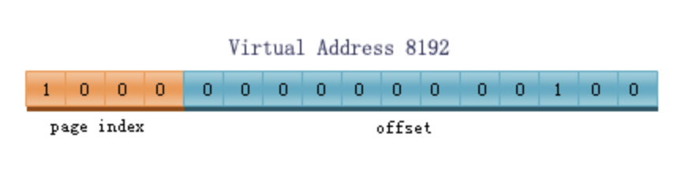

（三）TLB（Translation Lookaside Buffer）

软件需要一张表来存储虚拟地址到物理地址的映射关系。若存储在内存中，则每次使用时需要访问，降低效率。为提高效率，MMU中增加了Cache，叫作TLB.

MMU 结构提供了刷新TLB 的操作。MMU 结构也允许特定的转换表遍历结果被锁定在一个TLB 中，这就保证了对相关的存储器区域的访问绝不会导致转换表遍历，这也对那些把指令和数据锁定在高速缓存中的实时代码有相同的好处。

1. MMU & Embedded Operating System(Real Time Operating System)

System-on-a-Chip Dynamic Memory Management Unit (SoCDMMU)

主要原理为：将虚拟内存分为多段block，将多个block记为page，并且全部分配给一个PE（processor element），

通过虚拟地址和物理地址之间的映射，进行内存的管理。

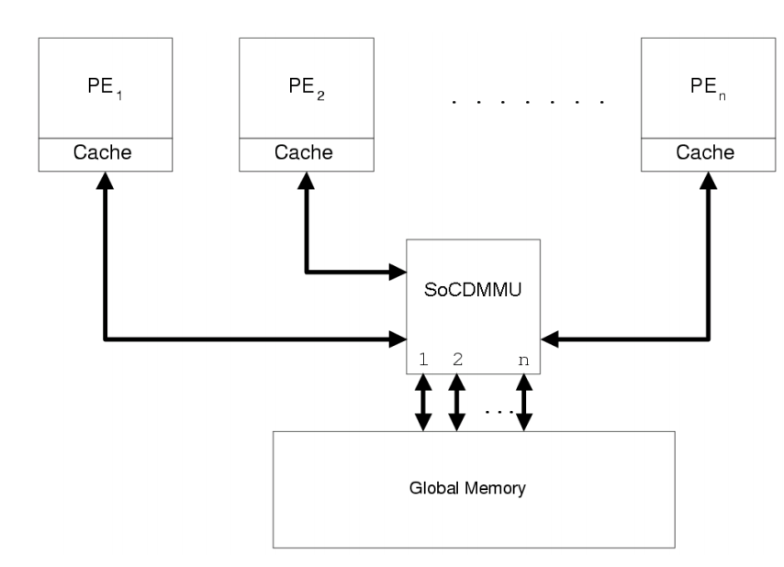

1、MMU和PE之间：

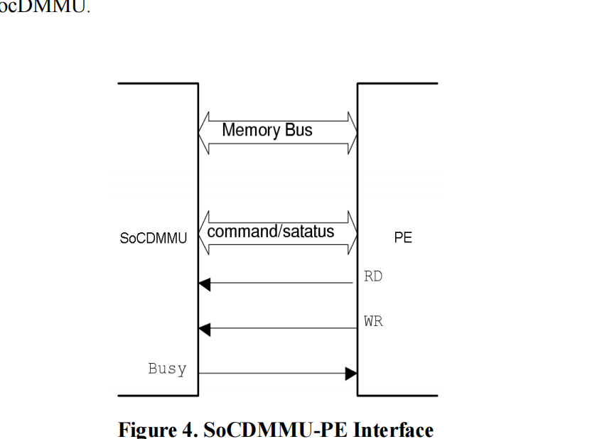

2、MMU的结构：

MMU内部结构如下图：

